1. A partir de Hoja 1 EJ 01.html, página que muestre una tabla con tres filas. Cambiar el color de fondo de cada fila al ser clicada con el ratón.
2. A partir de Hoja 1 EJ 02.html, al pulsar el botón Mostrar/Ocultar mostrar y ocultar alternativamente el div “cuadro”. (método slideToggle())
3. A partir de Hoja 1 EJ 03.html, página con una lista no ordenada ocultar el elemento de la lista que se clica. (método hide())
4. A partir de Hoja 1 EJ 04.html, que muestra la tabla de multiplicar del 7, aplicando filtros añadir el código jquery necesario para que el resultado sea:

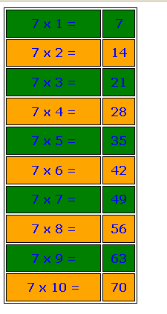

1. A partir de Hoja 1 EJ 05.html, añadir el código jQuery para que:
2. Cuando el ratón entra en un título h1 el color de los textos de todos los h1 que contengan la palabra ‘título’ se ponga en rojo.
3. Cuando el ratón sale de cualquier h1 el color de todos los h1 que contengan la palabra ‘título’ se cambiará a negro.
4. Al pulsar el botón OCULTAR TODOS LOS PÁRRAFOS los oculta
5. Al pulsar el botón MOSTRAR TODOS LOS PÁRRAFOS los muestra
6. Al pulsar el botón OCULTA PRIMER PÁRRAFO lo oculta
7. Al pulsar el botón OCULTA ULTIMO PÁRRAFO lo oculta
8. Los párrafos que tengan un selector span poner su texto en color verde y ponerle un borde rojo.